 | „Man sollte alles so einfach wie möglich sehen,  aber auch nicht einfacher“ Albert Einstein

BETRIEBSANLEITUNG
ts-flower©

^{www.ts-flower.ch}

LESCH SOLUTIONS GmbH
Wangenstrasse 8
CH-4543 Deitingen

www.ts-flower.ch
Christian Scheuermeyer  +4176 347 4 347  christian@scheuermeyer.ch | Manfred Leder  +4179 42 999 66  mm.l@bluewin.ch

Inhalt

1 Einleitung / Aufbau 3
1.1 Produkt → Artikel 3
1.2 Oberfläche 4
1.3 Installation und Grundeinstellungen des ausgelieferten ts-flower© 5
1.3.1 Installation 5
1.3.2 Grundeinstellungen des ts-flower© 5
2 Anmelden 6
3 Benutzer erfassen 7
4 Produkt- und Artikel-Gruppe erfassen 8
5 Produkt erfassen / bearbeiten 9
6 Lieferung Erfassen 11
7 Artikel generieren 11
8 Suchfunktion 12
9 Artikel bearbeiten 13
10 Verkauf gestalten 14
11 Kalkulation 15
12 Lieferant erfassen 16
13 Einstellungen 17
13.1 Einstellungen 17
13.2 MwSt 18
13.3 Druckereinstellungen 19
14 Backup / Restore 20
15 Verschiedenes 21

Einleitung / Aufbau

Der ts-flower© funktioniert mit einem normalen PC über die mausgesteuert aber vor allem über einen Touch-Screen. Damit werden die Vorteile einer einfachen und schnellen Bedienung voll ausgeschöpft.

Im ts-flower© wird zwischen Produkten und Artikel unterschieden. Produkte sind Erzeugnisse oder Dienstleistungen die als Daten im ts-flower© erfasst sind und als Artikel aktiviert für die Kalkulation verwendet werden können. Bei der Löschung eines Artikels werden die Daten des zu Grunde liegenden Produktes nicht entfernt und können damit jederzeit wieder als Artikel in Form einer Lieferung (z.B. Schnittblumen) aktiviert werden.

Produkt → Artikel

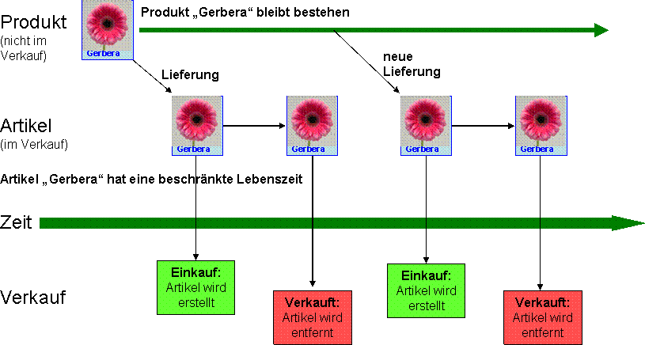

Zum Beispiel ist eine Gerbera im Laden nicht immer käuflich. Somit kann der Artikel Gerbera vom Verkaufsschirm entfernt/gelöscht werden. Ist diese wieder käuflich kann sie aus dem Produkt wieder als Lieferung mit neuem Einkaufspreis erstellt werden.

Wird ein Produkt gelöscht kann es nicht mehr als Artikel generiert oder als Liefereingang verwendet werden.

Oberfläche

Die Kalkulation eines Werkstückes erfolgt unter Dem Menü „Verkäufe“. Hier kann einfach und schnell mittels berühren der Artikelknöpfe ein Werkstück kalkuliert werden.

Die verschiedenen Bearbeitungsflächen sind immer nach dem gleichen Muster Aufgebaut:

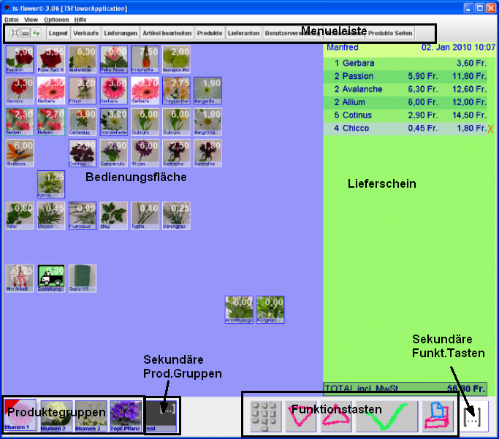

Installation und Grundeinstellungen des ausgelieferten ts-flower©

Installation

→Kapitel ist noch in Bearbeitung←

Grundeinstellungen des ts-flower©

Der ts-flower© wird mit ca. 1000 vordefinierten Produkten in verschiedenen Produktgruppen ausgeliefert.
Nicht benötigte Produkte können gelöscht sowie die Zuordnung der einzelnen Produkte zu den Gruppen kann individuell angepasst werden in dem diese auf den rechten, hellbraunen Bereich gezogen und dann bei der gewünschten Gruppe wieder hineingezogen werden.

→ Achtung !!! ←
Die Verkaufsmarge und der MwSt-Satz kontrollieren und gegebenenfalls anpassen.
Weiter sind die Frischegrade und Dauer auch auf einer Grundeinstellung eingestellt.

 | Anmelden  Beim Starten des ts-flower© zeigt sich der Loginschirm wo alle bereits erfassten Benutzer und alle Funktionen in der Menuleiste oben gezeigt werden.  Nach dem Anmelden wird direkt in den Kalkulationsschirm gewechselt und die Funktionen in der Menuleiste werden entsprechend dem Benutzer vergebenen Rechten aktiviert und können ausgewählt werden. | 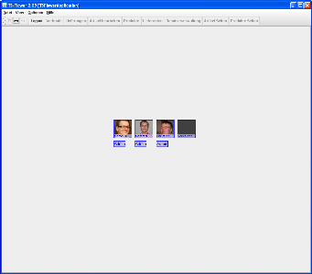  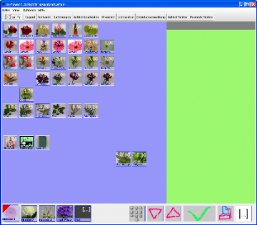

 | Benutzer erfassen  - Einer der Knöpfe „Benutzer hinzufügen…“ oder „Benutzer bearbeiten…“  Mit den Pfeilen kann die Reihenfolge der Anzeige verändert werden  - Namen, Passwort und Beschreibung eingeben  - Mit dem Knopf „Bild laden…“ kann ein persönliches Bild geladen werden  - Mit der Checkbox Administrator definiert man einen Benutzer als solchen. Für normale Benutzer muss diese nicht aktiviert werden. Damit kann der Benutzer nur die Funktionen „Verkäufe“, „Produkte“ (eingeschränkt) und „Artikel bearbeiten“ ausführen.  - OK, Benutzer ist erfasst | 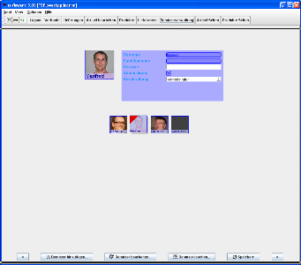  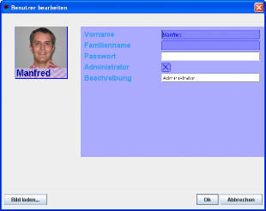

 | Produkt- und Artikel-Gruppe erfassen  Produkte und Artikel müssen einer Gruppe zugeordnet werden. Wobei ein Produkt aus einer bestimmten Gruppe als Artikel zu einer anderen Gruppe zugeordnet werden kann  - Menu „Produkt Seiten“  - Mit den Knöpfen unten links und rechts können die Gruppen organisiert werden. (Bei den Artikeln werden diese auch mit verschoben).  - „Seite hinzufügen“  - Name eingeben  - Farbe wählen  - „Bild laden…“  - OK  Für die Artikel entsprechend das Menu „Artikel Seiten“ wählen. | 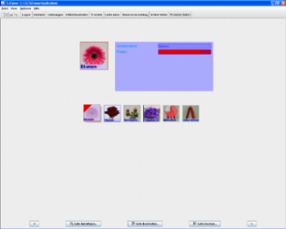  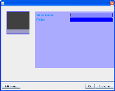  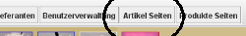

 | Produkt erfassen / bearbeiten  - Anmeldung als Administrator  - Menu „Produkt“ wählen  - Knopf „Neues Produkt erfassen…“ wählen  - Daten erfassen  - Checkbox „Von Lieferant“ bedeutet, dass ein Produkt als Artikel eingekauft wird wie z.B. Schnittblumen, Dekorationsartikel, etc. Andere Produkte sind z.B. Services wie Lieferung, Arbeit, etc.  - Mit der „Textdarstellung“ kann eingestellt werden was beim Artikel als zusätzliche Information angezeigt werden soll.  - Auswahl des MwSt Satzes, diese können unter dem Menue Optionen angepasst werden  - Mit den Checkboxen „frisch“, „normal“, „kritisch“ und der entsprechenden Anzahl Tagen kann der Frischegrad resp. Dauer definiert werden. Diese Artikel werden in den „Verkäufen“ mit einer grünen, orangen, resp. roten Markierung gekennzeichnet. Weiter kann nach Bedarf definiert werden, dass rote Artikel automatisch aus den „Verkäufen“ gelöscht werden.  - Bild laden… Bilder können aus beliebigen Dateien geladen werden. Sie werden in den ts-flower© kopiert. Somit kann ein Bild auch direkt von einer Kamera oder USB Stick geladen (kopiert) werden wo sie danach auch verbleiben.  - 1) mit kann ein beliebiger Folder ausgewählt werden. Auch auf einem USB-Stick oder Fotoapparat  - 2) mit kann nach einem Bild gesucht werden, mit der Eingabe des Anfangsbuchstabens nach dem Positionieren auf dem Anzeigefeld kann man zum jeweiligen Namen gelangen (Im Bespiel mit „b“) | 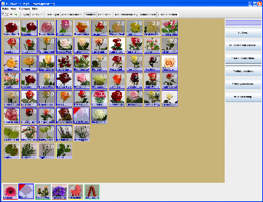  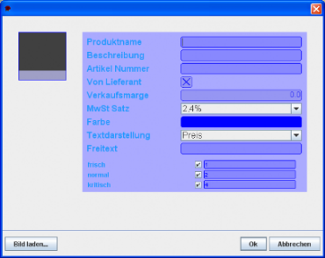  1)  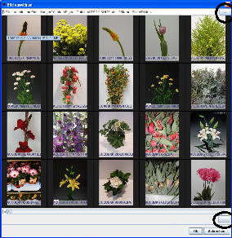  2)  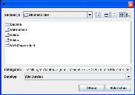  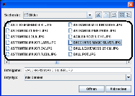

 | Lieferung Erfassen  - Menu „Produkt“  - Produkt auswählen (Suchen→ siehe Kapitel Suchfunktion)  - Knopf „Neue Lieferung…“  - Es kann auch jetzt noch ein anderes Produkt aus der Drop-down Liste ausgewählt werden  - Daten erfassen  - Zum Verkaufspreis wird aufgrund des im Produkt erfassten Faktors mal den Einkaufspreis berechnet. Der Verkaufspreis kann manuell angepasst werden  - OK | 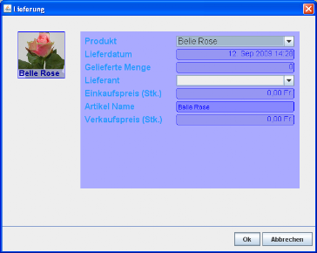
 | Artikel generieren  - Menü „Produkt“  - Knopf „Artikel generieren…“  - Daten erfassen  - OK | 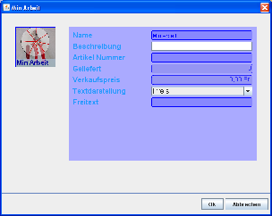

 | Suchfunktion  - Menü „Produkt“  - Suchbegriff eingeben  - Enter oder „Suchen…“  - Ergebnisse werden angezeigt  - Das Suchfeld kann ohne zu schliessen des Ergebnisfensters für neue Suche weiter verwendet werden  - Z.B. Belle Rose auswählen  - Im Produkt wird das ausgewählte Produkt gekennzeichnet und kann bearbeitet werden | 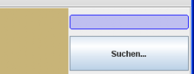  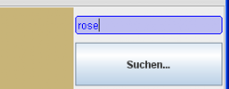  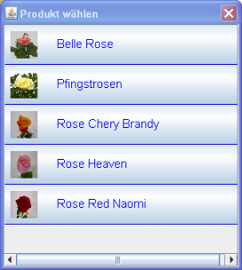  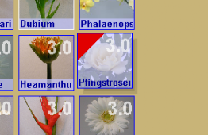

 | Artikel bearbeiten  - Menu „Artikel bearbeiten“  - Artikel selektieren  - Knopf „Artikel bearbeiten“  - Oder „Artikel entfernen“, damit wird der Artikel aus dem Verkaufsschirm entfernt, bleibt als Produkt immer noch im System  - Daten bearbeiten  - OK | 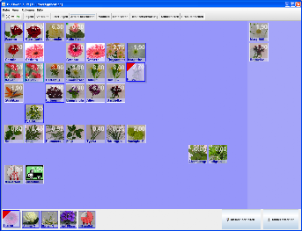  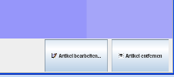  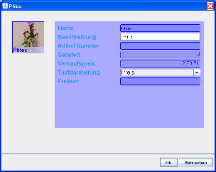

 | Verkauf gestalten  - Menu „Artikel bearbeiten“  - Auf der linken, dunkleren Seite werden die Artikel, wie sie im Verkaufsschirm dargestellt sind, angezeigt.  - Auf der rechten, helleren Seite (Verteilsfäche), werden die Artikel aufgelistet die noch keinen definitiven Patz im Verkaufsschirm haben.  - Diese können mittels drag-and-drop in die Verkaufsfläche verschoben werden  - Mit den Schaltknöpfen unten kann zwischen den verschiedenen Artikelgruppen hin und her gesprungen werden.  - Bereits platzierte Artikel können jederzeit neu verschoben und platziert werden oder über die helle Verteilsfläche einer anderen Artikelgruppe zugeordnet werden | 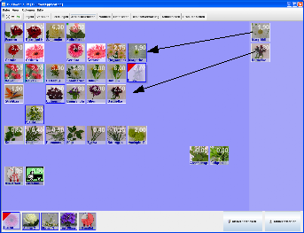  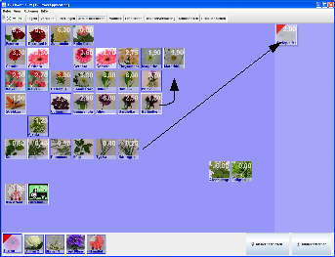

 | Kalkulation  - Artikel durch berühren der Knöpfe auf der rechten Seite auswählen, mehrere Berührungen werden zum Artikel addiert  - Mit dem Rechner kann die Menge korrigiert werden, es ist auch möglich Artikel mit einer Kommastelle zu erfassen (z.B. 0.5)  - Mit können die Sekundären Funktionen aktiviert werden  - Rabattknopf, es wird nach Prozent oder Betrag gefragt, es ist auch möglich beides zu erfassen  - Es kann ein frei definierter „Artikel“ für eine Kalkulation erfasst werden  - Ausdrucken des Lieferscheines  - Alte Lieferscheine werden angezeigt  Durch das Drücken der - Taste bei einem alten Auftrag kann dieser dupliziert und noch einmal verarbeitet werden.  - Noch nicht abgeschlossene Lieferung löschen  -  Fleurop, noch nicht aktiv. Zukünftig können Fleuropaufträge ins Internet gestellt werden damit Aufträge bei Rückfragen von Fleurop kontrolliert werden können ohne anzurufen.  - Kalkulation abschliessen, Lieferschein wird für eine neue Kalkulation bereitgestellt  - Artikelgruppen  - Sekundäre Artikelgruppen, diese erscheinen nach der Betätigung des Knopfes  - Auf der Artikelseite erscheint im Lieferschein der Artikelname, im Ausdruck wird die für den Kunden verständlichere Beschreibung ausgedruckt. Fehlt diese, wird der Artikelname gedruckt. | 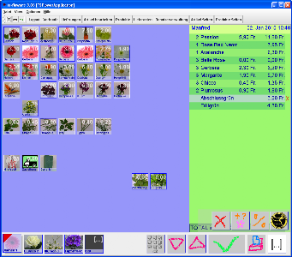  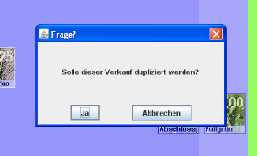

 | Lieferant erfassen  - Menu „Lieferanten“  - Schaltknopf  - Daten erfassen  Mit der Margenkorrektur können zum Einkaufspreis die zusätzlichen Kosten wie Lieferkosten oder Zölle dazugerechnet werden (als Faktor vom EP). Diese werden dann beim Erfassen eines Artikels zum EP bevor der Berechnung mit der Verkaufsmarge dazugerechnet (Bsp.: Bsp.: EP 1.00 Margen Korrektur 0.3 Verkaufsmarge 3.0  ergibt: (1.00+(0.3x1.00) x 3.0 = (1.00+ 0.3) x 3.0 = 1.3 x 3.0 = 3.90  - OK | 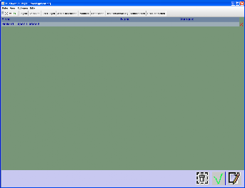  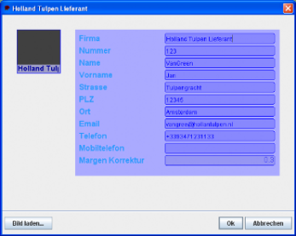

 | Einstellungen  - Drop-down Menu Optionen / Einstellungen…  Einstellungen  - Im Speicher Verzeichnis wird definiert, wo die Daten abgespeichert sind. Dies ist wichtig bei mehreren Installationen die über ein Netzwerk miteinander verbunden sind und nur eine Datenbasis haben  - Mit Kolonnen und Zeilen kann die Anzeige im Verkaufsschirm optimiert werden. Für die Auf-lösung 1024x768 empfiehlt sicht 11 Kolonnen und 10 Zeilen oder 10 zu 10.  - Checkbox Start in Vollbildschirm. Die Menuelaschen werden ausgeblendet  - Checkbox Automatisch abmelden. Nach dem Abschliessen eines Auftrages wird auch abgemeldet damit der ts-flower© von einem weiteren Verkäufer verwendet werden kann.  - Checkbox Prozentzahlen anzeigen. Hier kann unter-schieden werden, ob der Verkaufsspreis mit Prozent oder als Faktor berechnet wird  - Checkbox Abgelaufene Artikel entf. Die über den definierten Zeitpunkt bestehenden Artikel werden automatisch vom Verkaufsschirm entfernt.  - Checkbox Verkauf ohne Passworteingabe. Es muss nach der Auswahl des Benutzers kein Passwort eingegeben werden. Der ts-flower© springt direkt zum Verkaufsschirm | 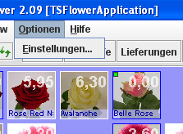  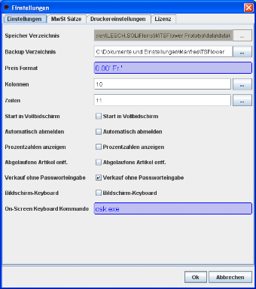

 | MwSt  - Es können 4 verschiedene Sätze erfasst die dann den Produkten zugeordnet werden können.  - Bei der Produkterfassung bzw. Bearbeitung kann dann der MwSt Satz ausgewählt werden. Die Auswahl auf dem leeren Feld bedeutet keine MwSt  - Unter der Lasche Lizenz kann der Aktuelle Lizenzschlüssel eingegeben werden | 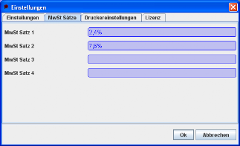  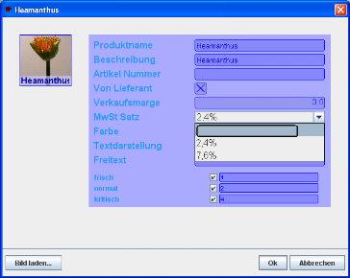  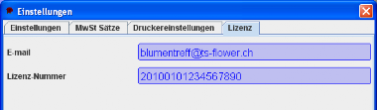

 | Druckereinstellungen  - Checkbox Druckervorschau anzeigen. Ein Ausdruck wird zuerst am Bildschirm angezeigt und muss dann zusätzlich zum Druck freigegeben werden  - Logo. Das Logo kann als Bilddatei hochgeladen werden. Achtung bei farbigen Logos kann der Schwarz-Weiss Druck auf dem Termopapier suboptimal sein.  - Text links und Text rechts. Es kann frei Text eingegeben werden.  - Drucker auswählen, der ausgewählte Drucker wird dann als Standard benutzt | 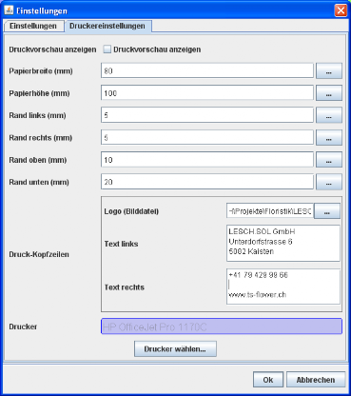  Ausdruck (nicht farbig):  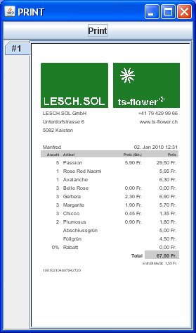

 | Backup / Restore  Backup  - Drop-down Menu „Datei“  - Sicherungskopie erstellen…  - Speicherort auswählen  - Speichern  - Backup wird erstellt  Restore  - Drop-down Menu „Datei“  - Backup Datei einspielen…  - Backupdatei auswählen  - Speichern (Öffnen)  - Backupdatei wird eingespielt | 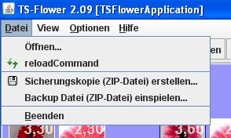  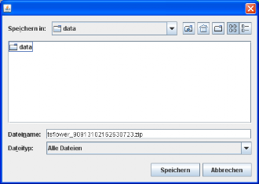  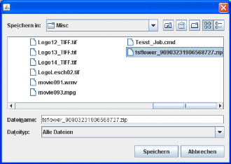

 | Verschiedenes  Vollbildmodus, die Menuleiste verschwindet  Das Keyboard wird angezeigt  Die Daten werden neu geladen, sinnvoll wenn bei Betrieb Daten erfasst oder verändert wurden | 